云南中医学院VPN远程访问操作指南

云南中医学院VPN远程访问是为了解决广大教职工在校外访问校园网内部资源的需求，而搭建的虚拟专用网（Virtual Private Network），具体访问的操作步骤如下：
一、首先安装VPN远程接入的必要控件

1、SSLVPN客户端控件：
2、若在打开浏览器时，出现以下之一的提示，请安装控件
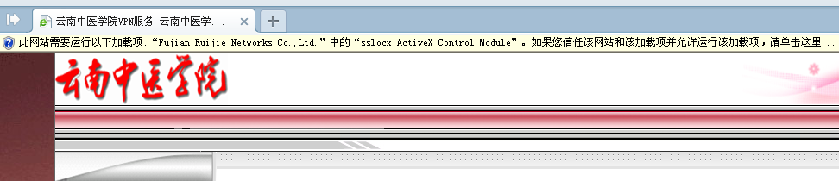
提示一
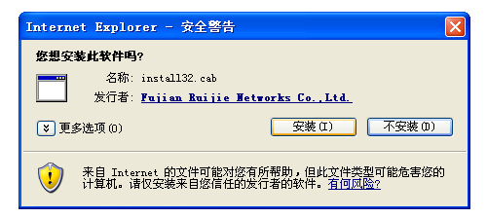
提示二
二、打开Windows IE浏览器，在浏览器地址栏中输入https://vpn.ynutcm.edu.cn地址，然后单击回车键。出现证书安全警报对话框界面。
1、如果使用IE6浏览器的证书告警页面，如图1所示
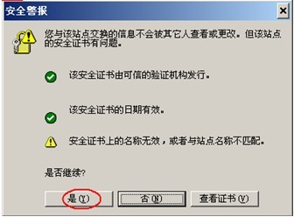
图1（使用IE6浏览器的证书告警页面）
此时点击“是”，进入“云南中医学院VPN服务”的登录界面，如图3所示：
2、如果使用IE7/IE8浏览器的证书告警页面，如图2所示
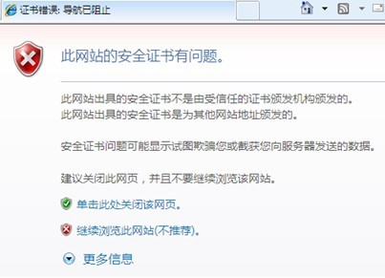
图2（使用IE7/IE8浏览器的证书告警页面）
此时点击“继续浏览此网站（不推荐）”，同样也可以进入“云南中医学院VPN服务”的登录界面，如图3所示：

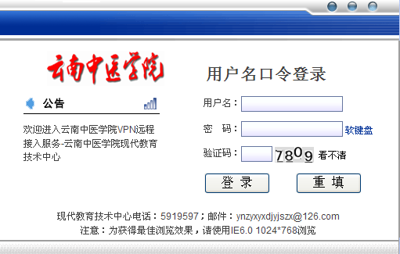
图3（云南中医学院VPN服务登陆界面）
在图3的登陆界面上输入本人用户名（本人工号）、密码（123456）和随机验证码后，单击“登录”按钮，即可进入“云南中医学院VPN服务的使用”界面，如图4所示：
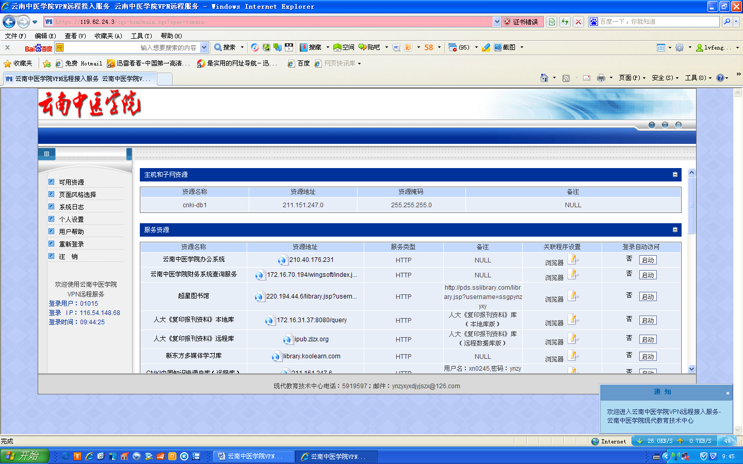
图4（云南中医学院VPN服务的使用）
在列表中选择需要访问的院内资源即可。
现代教育技术中心业务咨询电话：65919597，E-Mail:ynzyxyxdjyjszx@126.com

